|  |
| --- |
| 基隆市立中山高中　109學年度第2學期　高一忠孝仁班　公民與社會第2次段考試題（龍騰第2冊第3-4課）  使用舊卡請劃記51~100題，每題2分，高一忠．孝．仁 班 座號：_______姓名：________________得分： |

**一、單選題：(每格2分)**

1. （　　）選舉參與雖然只是民主國家人民眾多政治參與的途徑之一，卻是最重要且最常見，因此是研究人民政治參與的重要指標。圖為我國自1996年開放人民直選總統以來，歷次總統、副總統選舉的投票率。我國人民參與總統、副總統投票行為的變化，可能對我國民主政治產生何種影響？

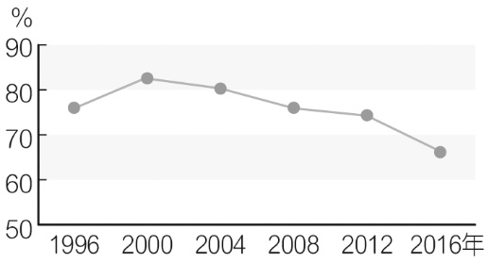

(A)低投票率使當選者有正當性不足的疑慮　(B)其他政治參與途徑的需求增加而多樣化　(C)民主程度下降而使民主政治的發展受限　(D)人民的政治功效意識因低投票率而提高

1. （　　）以下分別為立法院、總統及民眾曾善良向中央選舉委員會提出的3個全國性公投的提案，提案人及其議題如表所示。已知最近一次總統、副總統選舉選舉人總數為2,000萬人，本次投票權人數亦為2,000萬人。其中「丙案」共有35萬人連署、投票率49％、有效同意票及不同意票分別為1,000萬票及10萬票。根據我國現行《公民投票法》之規定，下列敘述何者正確？

|  |  |  |
| --- | --- | --- |
| 案件 | 提案人 | 議題 |
| 甲 | 立法院 | 你是否同意撤換現任行政院╳╳部部長？ |
| 乙 | 總統 | 你是否同意全國高中職學生每週上學2天、休息5天？ |
| 丙 | 年滿18歲、未受監護宣告，且已在臺設籍18年的民眾曾善良 | 你是否同意未滿18歲的中、小學學生在校禁用手機等3C產品？ |

(A)三案提案後皆應達法定連署門檻始得成案　(B)就提案的規定而言，僅乙、丙兩案得提案　(C)丙案成案並達通過門檻，政府應形成政策　(D)曾善良雖能提案，但未滿20歲無法投票

1. （　　）我國的行政首長選舉，不論是中央的總統選舉，或地方的縣、市長等選舉，都是採用相同的選舉制度。關於此一制度的敘述，下列何者正確？　(A)以最終得票數多寡決定　(B)至少選出兩人以上首長　(C)需獲得過半數選民支持　(D)通常會舉行第二輪選舉
2. （　　）法國學者杜佛傑（Maurice Duverger）根據其歸納出的結果指出，一國的選舉制度與其政黨體制有密切關係。其主張之一，在社會分歧不嚴重的國家實施某一種選舉制度，選民為了避免自己的選票形同廢票，因此趨向將票投給較可能當選的大黨候選人。這種選制不利於小黨或無黨籍候選人，易傾向形成兩黨體系。綜上所述，「某一選舉制度」最可能是下列何者？　(A)比例代表制　(B)兩輪投票制　(C)複數選區相對多數決制　(D)單一選區相對多數決制
3. （　　）「複數選區相對多數制」意指一個選舉區可選出2位以上的當選者，選民投一票給屬意的候選人，最終依應選的席次數目，由得票最高的前幾名候選人依序當選。然而這樣的選制，可能會對選舉活動產生什麼影響？　(A)民眾因選制複雜不願參與投票　(B)同黨候選人採取共同競選策略　(C)小黨推派候選人參選的意願低　(D)小黨難獲過半數支持被邊緣化
4. （　　）「公民投票」是一種直接民主制度，也是落實憲法「主權在民」的重要制度，當行政首長或民意代表無法忠實落實民意時，透過公民投票的行使，展現人民對政治事務的影響力。對於人民而言，此一權利具有下列何種意義或功能？　(A)制定或改變重大法律政策的權利　(B)落實憲法保障人民選舉與罷免權　(C)對國家重要人事表達意見的管道　(D)彌補現代民主中直接民主的缺失
5. （　　）由英國前首相卡麥隆（David Cameron）提案的脫歐公投，自2016年6月舉行公民投票決議脫歐後，不論是國會內朝野政黨或者社會輿論民意，仍然延續著公投前的紛擾，甚至出現再次公投的呼聲。時代雜誌（TIME）在一篇評論中指出，脫歐公投給英國人最大的震撼是：「原來我們並不了解自己的同胞」。時代雜誌（TIME）的評論凸顯出公投制度的何種問題？　(A)造成政府機關逃避決策責任　(B)必須遵守多數決的投票結果　(C)加深不同立場間的分歧對立　(D)不同立場間欠缺溝通與理解
6. （　　）法國分別於2017年4月23日及5月7日舉行總統大選，由於得票率前二高的馬克宏（Emmanuel Macron）與勒朋（Marine Le Pen）第一輪時僅分別獲得24.01％與21.30％的選票，即首輪無人獲得50％的選票，因此必須進行第二輪投票。第二輪投票結果由馬克宏以66.1％的得票率勝出（勒朋33.9％），成為第25任法國總統。有別於我國總統僅以最終得票數多寡決定當選者，凸顯我國總統選舉制度可能有何限制？　(A)舉行選舉費時與勞民傷財　(B)當選者的民意代表性不足　(C)對小黨而言較不利其競爭　(D)贏者全拿使社會歧見增加
7. （　　）我國《憲法》第14條明文保障人民有集會結社之自由，加上我國社會的高度民主自由，人民常透過組織志願性團體及社會運動的方式，表達意見。下列關於此一參與社會的概念，何者正確？　(A)基於特定政治立場與意識型態而成立　(B)透過政府立法規範、由上而下的運作　(C)採群眾運動或示威抗議才能有影響力　(D)目的為影響政府重大政策或國會立法
8. （　　）我國於2018年年底舉行地方公職人員選舉，並且同時舉行10案的全國性公投。其中以「婚姻平權法制化」、「性別平等與同志教育」等議題最受矚目，主要因為此議題本身即具高度社會爭議、朝野政黨亦未能有所共識，因此透過公投探詢民意。除了落實主權在民的精神外，也彰顯公投的何種作用？　(A)避免立法機關怠惰　(B)化解重大政策僵局　(C)解決行政與立法衝突　(D)簡化人民分歧的意見
9. （　　）根據我國《公職人員選舉罷免法》第35條規定，選區的劃分每10年應依照人口數重新檢討一次。經行政院與立法院協調後確定屏東縣及高雄市將各少1席、而新竹縣、臺南市則各多1席，並自2020年起實施。時任高雄市市長認為，縣市合併後，高雄市面積及人口都增加，如果高雄市減少1個席次，人口數與席次數不成比例，有違民主原則。根據上文敘述，此選區的劃分係針對何種公職人員選舉？且其選舉制度為何？　(A)全國不分區立法委員：比例代表制　(B)縣、市議員：複數選區相對多數決制　(C)區域立法委員：單一選區相對多數決制　(D)鄉、鎮、市長：單一選區相對多數決制
10. （　　）人民的政治參與是現代民主政治運作的核心，藉由各種形式的政治參與，一方面賦予政府統治權力的合法性與正當性，另一方面也讓政府的各項決策與施政有所依據，以回應民意需求。以「選舉」而言，作為一種政治參與的方式，具有何種意義？　(A)民主國家中人民參政的途徑之一　(B)完全不具有成本的政治參與管道　(C)投票率愈高，則代表該國愈民主　(D)舉行選舉是判斷民主與否的指標
11. （　　）美美利用國三畢業的暑假和家人安排出國旅行，無奈遇到航空公司空服員集體罷工，一下子改航班，一下子又停飛，讓美美氣到快爆炸，最後在交通部的協調下，雙方終於簽訂團體協約，美美才能開心出國度假。請問：下列關於此罷工事件的敘述，何者較正確？　(A)「雙方」終於簽訂團體協約的雙方指的是交通部與工會　(B)空服員罷工是集會結社自由，其法源依據是《工會法》　(C)罷工雖然影響公共利益，卻是勞工訴求權益的手段之一　(D)政府是基於社會安定優先於勞工權益的主張而介入協調
12. （　　）蔡政府上任至今，《勞動基準法》歷經五次修法，其中又以首次修法推動「一例一休」引起的爭議最大。一例一休是規定所有勞工每週可以有一天例假（不限週六、日），以及一天的休息日，以確保勞工有足夠的休息時間。然而，也有人主張缺乏彈性的勞工休假，會減損企業的競爭力，反而不利勞工權益。上述內容反映出哪兩種觀點的衝突？　(A)勞權意識與民主政治的矛盾　(B)經濟發展與勞動權益的兩難　(C)全球互賴與產業獲利的衝突　(D)國家競爭力與工作平權對立
13. （　　）行政院主計處公布我國2018年勞動相關數據中，潛在勞動力未參與勞動的現況如圖所示，下列對此現況的論述何者適當？  
    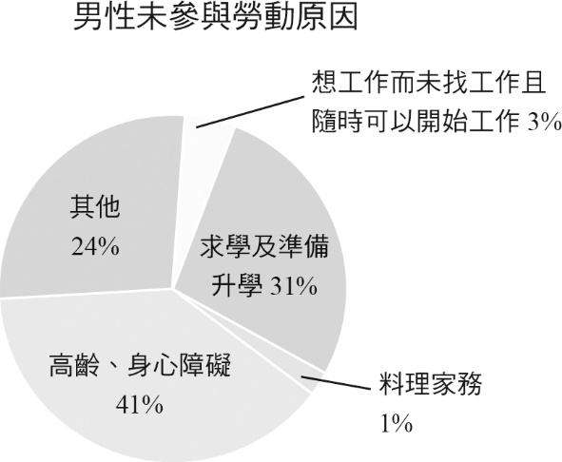　　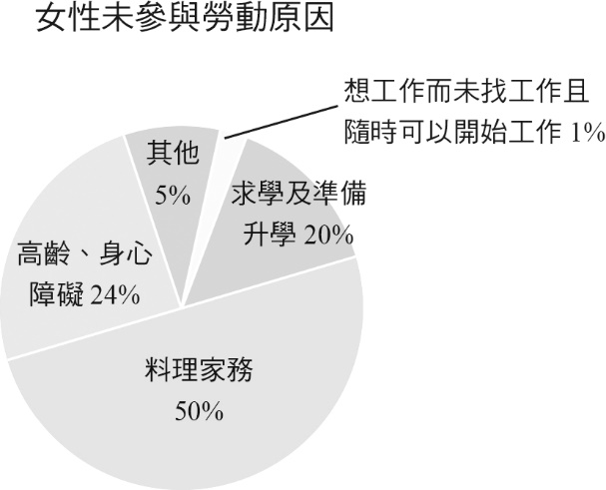

(A)該年屬身心障礙的男性人口數多於女性　(B)仍存在「男主外、女主內」的刻板印象　(C)兩性皆因教育程度提高而影響勞動意願　(D)市場勞動因女性有參與家務勞動而提升

1. （　　）圖為勞動部統計之「我國近年來男、女性勞動參與率的概況」，請根據此資料選出適當的描述：  
   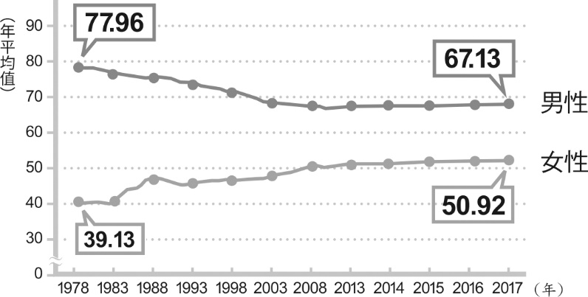
2. 整體勞動參與率向來低於其他國家　(B)提早退休的現象已漸成為市場趨勢　(C)兩性間差距逐漸縮小但仍存在差距　(D)我國近十年來人口維持穩定的數量
3. （　　）圖為我國各級政府支出比例的歷年統計資料圖，其中關於「社會福利支出」的敘述，下列何者正確？

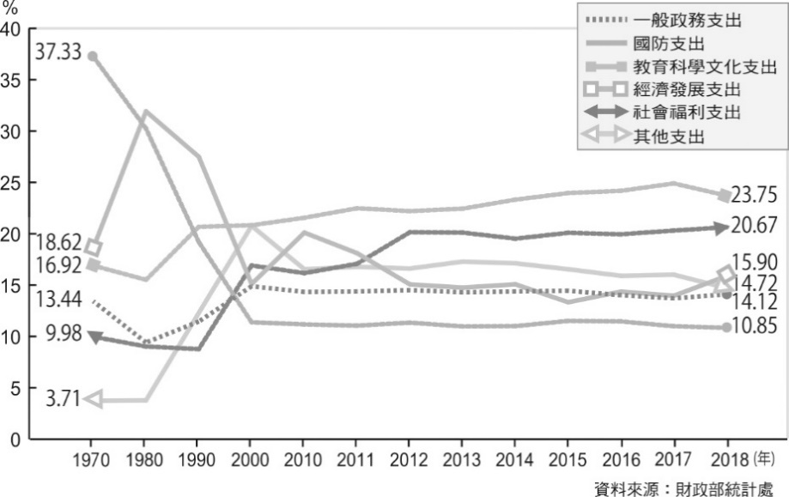

(A)由政府負責社會福利的支出，有助於實現社會公平　(B)社會福利是政府支出最多者，顯見社會福利需求高　(C)因社會福利支出無法減少，使得我國財政支出龐大　(D)1990年～2000年間大幅增加，與「黃金十年」有關

1. （　　）資料一　行政院內政部於2018年4月10日宣布，我國老年人口已遠超過7％門檻，達總人口的14％，正式進入「高齡社會」，且老年人口在亞洲各國中排名第三。  
   資料二　如圖所示，圖為2017年各年齡層健保醫療支出比例。  
   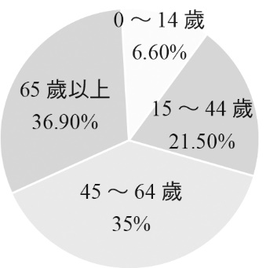  
   根據資料一與資料二的訊息顯示，我國社會可能面臨下列哪一困境？　(A)資源濫用降低健保效率　(B)制度改革推動愈來愈難　(C)全民健保負債漸漸偏高　(D)各種社會福利排擠嚴重
2. （　　）社會津貼是一種國家的方案、給付與服務體系，提供特定群體以協助其滿足社會、經濟、教育與健康的需求，使社會得以維繫下去。下列何者即屬之？　(A)國民年金　(B)失業給付　(C)中低收入老人生活津貼　(D)因受災之急難救助
3. （　　）下表為社會安全制度的分類比較，哪一個項目中的敘述完全正確？

|  |  |  |  |
| --- | --- | --- | --- |
| 項目 | 社會保險 | 社會救助 | 社會津貼 |
| (A)保障理念 | 保障國民生存權 | 防止生活風險事故 | 促進特定群體之生活機會平等 |
| (B)性質 | 依據風險分攤原則，由國家推動的制度 | 為了照顧低收入戶、中低收入戶及救助遭受急難或災害者 | 提供均等現金給付給特定目標人群 |
| (C)保障對象 | 繳費的民眾 | 社會處境不利的群體 | 繳費的民眾 |
| (D)財源 | 稅收 | 稅收 | 稅收 |

1. （　　）根據《勞工保險條例》規定，訂定此制度的主要目的為保障勞工生活，促進社會安全，並由中央主管機關統籌全國勞工保險業務，於必要時提供醫療、生育、傷病、失能、老年及死亡等給付。據此，可知勞工保險具有下列哪一種特徵？　(A)由政府負責出面主辦　(B)以人民稅收作為財源　(C)參加對象為全體人民　(D)屬於社會救助的類型
2. （　　）為因應當代社會不斷改變的勞資關係，並替勞工創造一個優良而受到保障的工作環境，政府於2011年實施新「勞動三法」，以提升勞工地位及改善勞工生活，促進社會正義。下列關於我國現行勞動三法之敘述何者正確？　(A)勞工依《勞資爭議處理法》具有處理勞資爭議之協商權　(B)最低基本工資及最高工時應依《團體協約法》協商而定　(C)勞工依《工會法》組織加入工會，有助於促進勞工團結　(D)警察、公務員及學校編制內之教師依法享有團體爭議權
3. （　　）社會學家亞莉．霍希爾德（Arlie Hochschild，1940～）在第二輪班（The Second Shift）一書中指出：『已婚女性如果就業，她不僅白天要外出工作，晚上回家後還得繼續第二輪班的工作操持家務。對許多職業婦女而言，沒有下班這回事，因為下班後仍要上「做家務」的班。』據此，「第二輪班工作」具有何種特性？　(A)屬於婦女的責任　(B)發生在公領域中　(C)應為家務性勞動　(D)具市場交易價值
4. （　　）我國《民法》第1018-1條規定：「夫妻於家庭生活費用外，得協議一定數額之金錢，供夫或妻自由處分。」以明確的法律規定，保障因家務勞動而未能投入市場勞動的一方。此制度的產生，主要與家務勞動的哪一種特徵有關？　(A)偏向於私領域內的活動　(B)性別分工上大多為女性　(C)沒有明確的薪資與產值　(D)對社會的貢獻程度較低
5. （　　）圖為我國社會安全制度發展，關於發展的歷程與特徵，下列敘述何者正確？

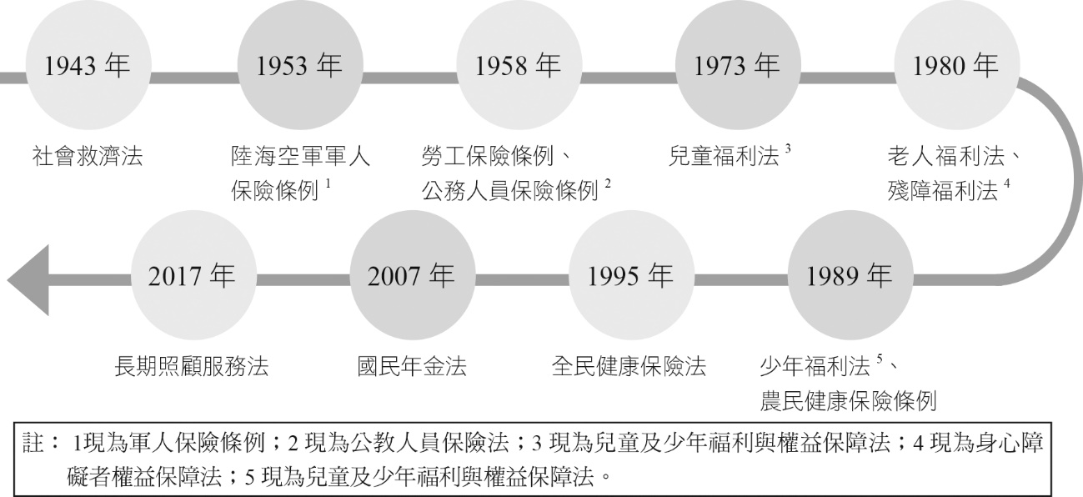

|  |
| --- |
| 註：1現為軍人保險條例；2現為公教人員保險法；3現為兒童及少年福利與權益保障法；4現為身心障礙者權益保障法；5現為兒童及少年福利與權益保障法。 |

(A)早期的社會安全制度以縮小貧富差距為主　(B)保障對象從全體人民到關心少數群體需求　(C)21世紀後的制度，與高齡化及少子化有關　(D)政府角色因財政危機從主動轉而被動提供

1. （　　）我國有許多社會福利政策，例如：中小學免費營養午餐、公車免費、老人票半價等優惠。有人認為這是一種促進實質平等的好政策，亦有人認為政府資源有限，不但排擠其他施政，納稅人也要負擔沉重的福利支出。下列說法何者較符合上文意涵？　(A)國家財政困難，社會福利均應設排富條款　(B)我國基本國策為政府應免費提供社會福利　(C)納稅人要求政府檢討或廢除社會福利制度　(D)政府實施社會福利政策應考慮公平與效率
2. （　　）我國全民健保制度曾在實施之初，臺北市政府因中央要求地方政府補助被保險人保費，有侵害其財政自主權之虞，而聲請大法官解釋。大法官於「釋字第550號」中指出，依《憲法》第155條、第157條，及《憲法增修條文》第10條皆明示國家有實施社會保險制度、推行全民健保之義務。所謂「國家」的範圍，應兼指中央與地方政府，且地方協力中央全民健保保費，並無侵害其自主權核心領域，因此認為並無違憲。從上文敘述可知，我國健保制度具有下列哪一特徵？　(A)地方政府須承擔民眾全部保費　(B)由政府依憲法負起主辦之義務　(C)目的在於保障人民的經濟需求　(D)由民眾自行評估是否參加保險

**二、題組題：(每格2分)**

●國際組織「國際民主及選舉協助研究所」（International Institute for Democracy and Electoral Assistance，簡稱IDEA）曾經針對影響投票率的因素進行驗證，以了解這些假設是否成立。以下三張圖分別呈現在不同的「選舉制度」、「人口規模」及「人類發展水準」之下（僅節錄三種因素），投票率是否有所差異。請根據圖中的資料，回答以下問題。  
圖1　不同選舉制度投票率　　　圖2　不同人口規模投票率 圖3　不同人類發展水準的投票率  
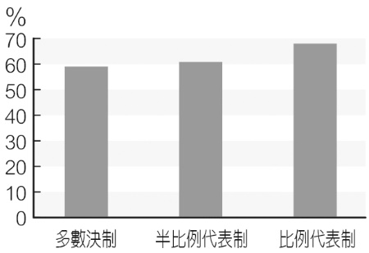 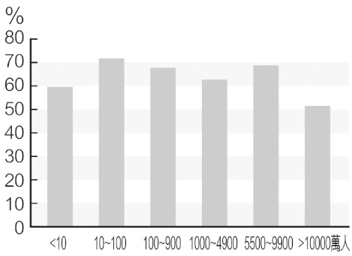 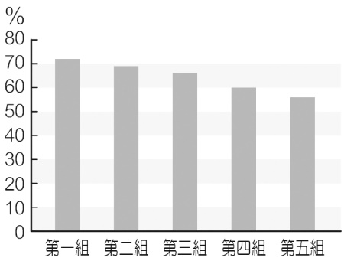  
→數據來源：國際民主及選舉協助研究所。  
※半比例代表制（Semi-Proportiona）：選舉制度的比例性介於多數決制及比例代表制之間，並立制（Parallel systems）與單記非讓渡投票選制（SNTV）即屬之。  
※人類發展指數（Human Development Index, HDI）為聯合國開發計畫署所編制，是用以衡量各國健康、教育及經濟領域之綜合發展成果。此研究將各國發展排名分為5等分，圖中「第一組」即為人類發展排名前1/5的國家。

（　　）(78) 關於此研究結果的敘述，下列何者正確？　(A)選舉制度、人口規模及人類發展水準與投票率間存在正向關係　(B)選舉制度是此三種因素中，造成投票率有所差異的最根本原因　(C)人類發展水準愈高的國家，其人民參與投票行為的比例也愈高　(D)人口規模愈大的國家，因實施及參與成本愈高而使投票率偏低

（　　）(79) 針對圖1的結果，下列哪一個推論較為適當？　(A)比例代表制是最多國家採用與最好的選制　(B)多數決制的投票成本最高因而投票率最低　(C)投票率與該選制的當選人數間呈反向關係　(D)選舉制度的比例代表性愈低，投票率愈低

● 公民投票是指人民行使投票的權利，直接表達對社會重大議題、特定法律或政策的立場、改變政府既定政策的一種政治參與形式。實踐主權在民的精神，以直接民主的方式彌補間接民主中，人民無法直接參與公共事務決策的問題。

（　　）(80) 在公民投票行使的權力類型中，公民擁有主動制定重要法律原則或政策的權利。亦即，公民得透過法定人數之連署，提出法案或政策原則，請求立法機關制定法案或由政府制定政策。請問上述最有可能是指何種權？ (A)選舉權　(B)罷免權　(C)創制權　(D)複決權

（　　）(81) 在公民投票行使的權力類型中，公民對立法機關已通過的法律或政策，以投票的方式表達贊同與否。請問上述最有可能是指何種權？ (A)選舉權　(B)罷免權　(C)創制權　(D)複決權

（　　）(82) 依據公民投票法之規定，請問下列何者不是公投資格？　(A) 中華民國國籍　(B) 年滿18歲　(C) 年滿20歲　(D)未受監護宣告者

（　　）(83) 全國性公民投票提案之方式，請問下列何者不是？　(A) 人民連署提案　(B) 行政院或立法院提案　(C) 總統交付　(D) 縣市政府提案

（　　）(84) 針對全國性公民投票通過門檻，請問下列何者正確？　(A) 有效同意票數多於不同意票，且有效同意票達投票權人總額1/4以上者　(B) 有效同意票數多於不同意票，且有效同意票達選舉人總額1/4以上者　(C) 有效同意票超過選舉人總額之半數　(D) 有效同意票超過投票權人總額之半數

●選舉是人民基於自由意志，依法選出一個或少數人擔任政府職位的過程。人民可以自由意志，集體決定統治權力的分配與歸屬，賦予政府統治的合法性與正當性，更是區別民主與非民主體制的基本要件。請回答下列各選舉制度？

（　　）(85) 選區應當選名額為1人，由最終得票數最高者當選，計算單純，有利政局穩定。另一方面，若能贏得愈多人支持愈容易當選，對於大黨較有利，對小黨比較不利。請問上述最可能是何種制度？　(A)單一選區相對多數決　(B)複數選區相對多數決　(C)絕對多數決　(D)相對多數決

（　　）(86) 選區應當選名額為2人以上，參選者之最終得票由高至低排序，依應當選人數依序當選。因只要掌握一定比例的群眾支持，即較有機會當選，對小黨或無黨籍候選人較有利，但也容易出現激進政黨。請問上述最可能是何種制度？　(A)單一選區相對多數決　(B)複數選區相對多數決　(C)絕對多數決　(D)相對多數決

（　　）(87) 當選者最終得票率需超過50％，勝負明顯，爭議較少，但因第一輪投票即有當選者的難度大，故常需有第二輪投票，較勞民傷財，也不利於小黨。請問上述最可能是何種制度？　(A)單一選區相對多數決　(B)複數選區相對多數決　(C)絕對多數決　(D)相對多數決

（　　）(88) 各政黨於選舉前提出候選人名單→選民於選票上圈選「政黨」（政黨票）→將各政黨得票率轉換為應當選席次→名單上的候選人依各政黨應分配席次依序當選。此制度強調「代表性」，希望各政黨在議會中所擁有的席位比例，盡量符合政黨在選舉中的得票率，因此小黨亦能依其所獲得的少數選票分配席次，能使社會多元意見獲得表達，但也有促成小黨林立的傾向。請問上述最可能是何種制度？ (A)單一選區相對多數決　(B)複數選區相對多數決　(C)絕對多數決　(D)比例代表制

（　　）(89) 以德國聯邦議會選舉為代表。共598席，其中299席由單一選區相對多數決制產生，299席由政黨比例代表制產生席次計算方式：某黨總席次（區域代表＋政黨比例代表）＝某黨政黨票得票率*國會總席次。若某政黨區域代表當選席次超過某政黨應分配總席次，則超過部分保留，但不再分配政黨比例代表，因此國會總席次可能超過598席。依政黨票得票率分配各政黨總席次，對小黨較有利，但也容易造成小黨林立，常需組成聯合政府。請問上述最可能是何種制度？ (A)混和制–聯立制　(B) 混和制–並立制　(C)兩輪投票制　(D)比例代表制

（　　）(90) 以日本眾議院選舉為代表。共465席，其中289席由單一選區相對多數決制產生，176席由政黨比例代表制產生。席次計算方式：某黨總席次（區域代表＋政黨比例代表）＝某黨當選的區域代表＋某黨政黨票得票率*國會政黨比例代表總席次。由於單一選區相對多數決制的當選席次較多（289席），對大黨比較有利，小黨能得到的席次不多，有時甚至無法分得席次。請問上述最可能是何種制度？ (A)混和制–聯立制　(B) 混和制–並立制　(C)兩輪投票制　(D)比例代表制

●立法委員肩負因應國家需求與反映地方民意的職責，故以混合投票制的選制選出不同席次類型的立法委員，制度上有使其更專業分工的意涵。學理上常稱我國立法委員選舉制度為「混合投票制」（偏向並立制）或「單一選區兩票制（一票選人，一票選黨）」。請問：

（　　）(91) 我國「區域立委」選舉是由何種制度產生？ (A)單一選區相對多數決　(B)複數選區相對多數決　(C)絕對多數決　(D)比例代表制

（　　）(92) 我國「全國不分區及僑選立委（簡稱不分區立委）」選舉是由何種制度產生？ (A)單一選區相對多數決　(B)複數選區相對多數決　(C)絕對多數決　(D)比例代表制

（　　）(93)「原住民立委（平地／山地）」選舉是由何種制度產生？ (A)單一選區相對多數決　(B)複數選區相對多數決　(C)絕對多數決　(D)比例代表制

（　　）(94) 我國「地方民意代表」選舉，例如：直轄市與縣市議員、鄉鎮市民代表、直轄市原住民區區民代表，由何種制度產生？ (A)單一選區相對多數決　(B)複數選區相對多數決　(C)絕對多數決　(D)比例代表制

●選舉的制度與特性會對選舉結果及政黨體制產生重大影響，請問：

（　　）(95) 指較有利於大黨競爭，小黨則缺乏推派候選人的誘因，選民僅能在大黨中做選擇，可能因此而不投票。因最終只有1位當選，產生「贏者全拿」的結果，且得票率不必超過50％，當選者常會被批評為民意代表性不足，若第一高票與第二高票間得票率差距不大，也可能引發爭議。請問上述最有可能是指何種制度？ (A)單一選區相對多數決　(B)複數選區相對多數決　(C)絕對多數決　(D)比例代表制

（　　）(96) 指政黨常採取「聯合競選」的策略，結合同黨候選人共同競選，甚至以「配票」的方式引導選民投票，使政黨席次極大化。只要得到一定比例的選民支持即可當選，請問上述最有可能是指何種制度？ (A)單一選區相對多數決　(B)複數選區相對多數決　(C)絕對多數決　(D)比例代表制

●聯合國下的國際勞工組織（IOL）通過許多與勞動相關的公約與四項基本策略：「結社自由和有效承認集體談判權利」、「消除一切形式的強迫或強制勞動」、「有效廢除童工」、「消除就業與職業歧視」，包含個別勞動權與集體勞動權。我國雖非聯合國會員國，但仍將相關公約、基本策略的規範與精神落實於國內法律中。

（　　）(97) 在「個別勞動權的保障」上，規範個別勞工與雇主間權利義務規範，請問最有可能是指何種法規？　(A)勞動基準法　(B)消費者保護法　(C)公平交易法　(D)人權兩公約

（　　）(98) 針對「團結權」的立法保障權利和事項，何者配對正確？　(A)勞資爭議處理法、罷工　(B)團體協約法、勞動條件權益　(C)工會法、組工會　(D)勞基法、一例一休

（　　）(99) 針對「團體協商權」的立法保障權利和事項，何者配對正確？　(A)勞資爭議處理法、罷工　(B)團體協約法、勞動條件權益　(C)工會法、組工會　(D)勞基法、一例一休？

（　　）(100)針對「團體爭議權」的立法保障權利和事項，何者配對正確？　(A)勞資爭議處理法、罷工　(B)團體協約法、勞動條件權益　(C)工會法、組工會　(D)勞基法、一例一休？